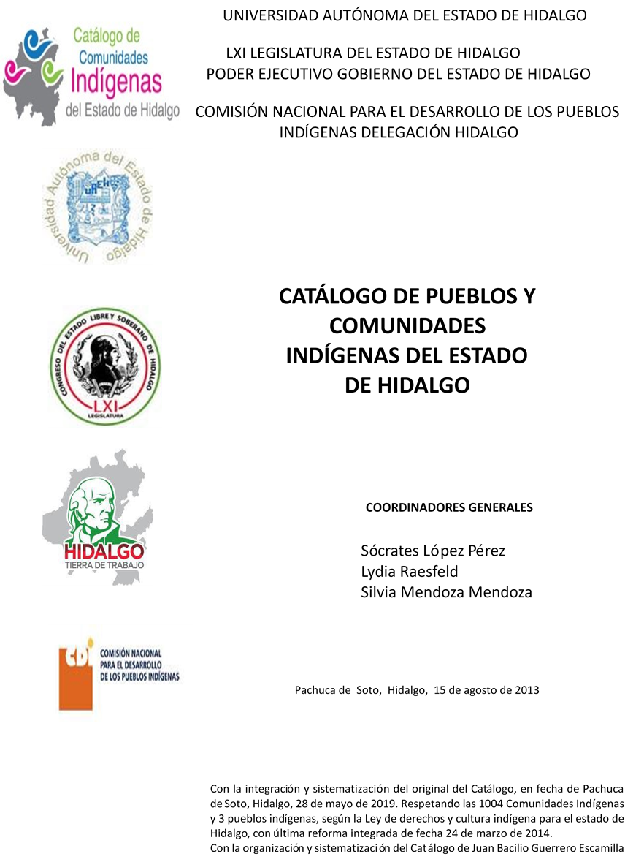

**La Vega**

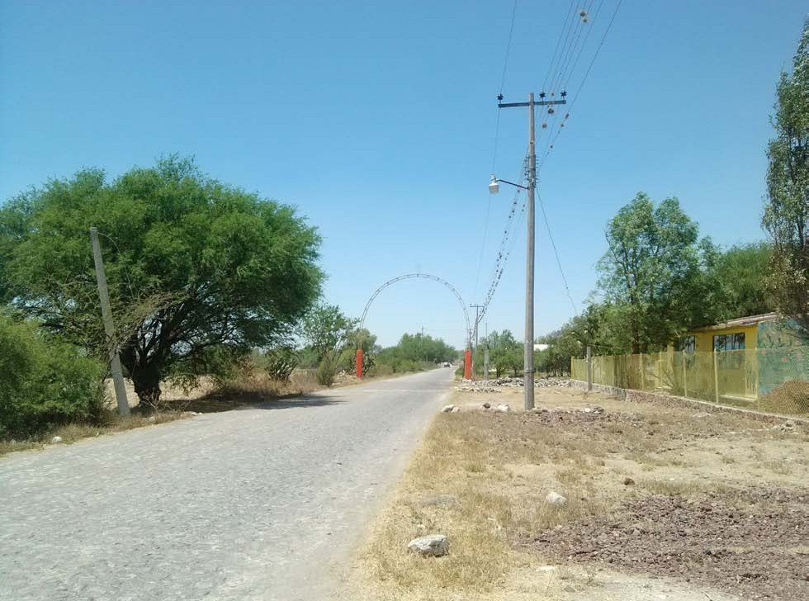CCIEH: HGOALF006

La Vega: 130060037

**DICTAMEN**

# Después de analizar la información proveniente del instrumento de levantamiento de información aplicado (cédula) en las localidades seleccionadas (por haber cumplido los requisitos de contar con más de cien habitantes y que mantuvieran un índice superior a la media nacional de Hablantes de Lengua Indígena) y de la ponderación de las variables que se consideraron en la metodología de este estudio, el equipo académico de este proyecto considera que la comunidad de **La Vega**, del Municipio de Alfajayucan, con clave INEGI **130060037**, reúne las estructuras sociales y culturales para ser considerada como **INDÍGENA** y ser incluida en el **Catálogo de Comunidades Indígenas del Estado de Hidalgo** con la clave **HGOALF006**.

**La Vega** mantiene una marcada estructura organizativa, la cual se ve reflejada en la realización de Asambleas Comunitarias, donde se toman las decisiones más importantes para la vida comunitaria, entre ellas la elección del Delegado y de comités locales. De igual forma es en la asamblea donde se toman los acuerdos relacionados con la vida festiva de la comunidad.

El trabajo para beneficio colectivo, también llamado faena, es de suma importancia, ya que éste permite renovar la membrecía y crear los derechos de pertenencia a la comunidad, y en caso de no querer participar en esta actividad se le niega el sello o e le cobra alguna multa.

El 27 por ciento de la población Hablante de Lengua Indígena en su mayoría son personas de la tercera edad, adultos y jóvenes, cabe mencionar que la población infantil y parte de los jóvenes están abandonando la lengua, porque sus padres consideran que es mejor que aprendan el castellano, pues les abrirá más oportunidades de desarrollo.

La comunidad a través de sus prácticas culturales dota de un sentido de cohesión social a los habitantes, lo que permite renovar lazos de reciprocidad y solidaridad, ejemplo de esto lo observamos en las Fiesta Patronal y la celebración de La Virgen de Guadalupe. De igual forma se tiene una tradición musical y artesanal en el manejo de la fibra del maguey, llamado *ixtle*, el cual es utilizado para la elaboración de *ayates*.

Para el tratamiento de “enfermedades culturales” la población hace uso de un rezandero y una sobadora. Sin embargo para otro tipo de padecimiento acuden al médico alópata que se ubica en la clínica o centro de salud.

**La Vega, Alfajayucan**

Resumen

Clave CCIEH HGOALF006

Clave INEGI 130060037

|  |  |  |
| --- | --- | --- |
| **PRIORIDAD Y CATEGORÍA** | **MÍNIMO REQUERIDO** | **TOTAL OBTENIDO** |
| 1- Hablantes de lengua indígena * | 6.5% | 27.0% |
| 2- Territorio | 30.0% | 100.0% |
| 3- Autoridad tradicional | 10.0% | 50.0% |
| 4- Asamblea comunitaria | 100.0% | 100.0% |
| 5- Comités internos tradicional | 25.0% | 100.0% |
| 6- Autoadscripción | 100.0% | 100.0% |
| 7- Usos y Costumbres para resolver sus conflictos | 20.0% | 100.0% |
| 8- Trabajo comunitario | 100.0% | 100.0% |
| 9- Medicina Tradicional | 25.0% | 50.0% |
| 10- Parteras tradicionales | 100.0% | 0.0% |
| 11- Médicos tradicionales | 25.0% | 50.0% |
| 12- Fiestas del pueblo: Patronal, santos, carnaval, agrícola o climática | 25.0% | 100.0% |
| 13- Relación del ciclo económico con ceremonias | 100.0% | 0.0% |
| 14- Lugares sagrados (cerros, cuevas, piedras…) | 25.0% | 100.0% |
| 15- Música (tradicional, costumbre | 100.0% | 100.0% |
| 16- Danza | 100.0% | 0.0% |
| 17- Leyendas y creencias | 25.0% | 75.0% |
| 18- Vestimenta tradicional | 100.0% | 100.0% |
| 19- Artesanías | 25.0% | 50.0% |
| 20- Origen | 10.0% | 100.0% |
| 21- Reglamentos y/o acuerdos | 100.0% | 100.0% |
| 22- Patrimonio comunitario | 25.0% | 75.0% |

*% de PHLI Nacional (INEGI, 2010)

Elaboración: Universidad Autónoma del Estado de Hidalgo con datos del Catálogo de Comuniades Indígenas del Estado de Hidalgo. Agosto 2013

**La Vega, Alfajayucan**

Clave CCIEH HGOALF006 Clave INEGI 130060037

|  |  |  |  |
| --- | --- | --- | --- |
| **PRIORIDAD Y CATEGORÍA** | **ELEMENTOS CULTURALES** | **PARCIAL OBTENIDO** | **TOTAL OBTENIDO** |
| 1- Hablantes de lengua indígena * | % HLI INEGI | 27% | **27.0%** |
| 2- Territorio | Asentamiento y pertenencia a región geocultural (30%) | 30% | **100.0%** |
| Panteón-cementerio (15%) | 15% |
| Fuente de agua (10%) | 10% |
| Siembra o potrero (10%) | 10% |
| Lugar de culto (15%) | 15% |
| Delegación (10%) | 10% |
| Espacios comunes (10%) | 10% |
| 3- Autoridad tradicional | Consejo (40%) | 0% | **50.0%** |
| Mayordomo (30%) | 30% |
| Delegado (10%) + (10%) si lo denominan en lengua indígena, total (20%) | 10% |
| Auxiliares (10%) | 10% |
| 4- Asamblea comunitaria | Si (100%) No (0%) | 100% | **100.0%** |
| 5- Comités internos tradicional | Comité A (25%) | 25% | **100.0%** |
| Comité B (25%) | 25% |
| Comité C (25%) | 25% |
| Comité D (25%) | 25% |
| 6- Autoadscripción | Si (100%) No (0%) | 100% | **100.0%** |
| 7- Usos y costumbres para resolver sus conflictos | Resolución de faltas y delitos al interior (40%) | 40% | **100.0%** |
| Autoridad comunitaria que resuelve (40%) | 40% |
| Espacio reclusión (20%) | 20% |
| 8- Trabajo comunitario | Si (100%) No (0%) | 100% | **100.0%** |
| 9- Medicina Tradicional | Enfermedad cultural A (25%) | 25% | **50.0%** |
| Enfermedad cultural B (25%) | 25% |
| Enfermedad cultural C (25%) | 0% |
| Enfermedad cultural D (25%) | 0% |
| 10- Parteras tradicionales | Si (100%) No (0%) | 0% | **0.0%** |
| 11- Médicos tradicionales (Excepto partera) | Médico tradicional A (25%) | 25% | **50.0%** |
| Médico tradicional B (25%) | 25% |
| Médico tradicional C (25%) | 0% |
| Médico tradicional D (25%) | 0% |
| 12- Fiestas del pueblo: Patronal, santos, carnaval, agrícola o climática | Fiesta A (25%) | 25% | **100.0%** |
| Fiesta B (25%) | 25% |
| Fiesta C (25%) | 25% |
| Fiesta D (25%) | 25% |
| 13- Relación del ciclo económico con ceremonias | Si (100%) No (0%) | 0% | **0.0%** |
| 14- Lugares sagrados (cerros, cuevas, piedras…) | Lugar sagrado A (25%) | 25% | **100.0%** |
| Lugar sagrado B (25%) | 25% |
| Lugar sagrado C (25%) | 25% |
| Lugar sagrado D (25%) | 25% |
| 15- Música (tradicional, costumbre) | Si (100%) No (0%) | 100% | **100.0%** |
| 16- Danza | Si (100%) No (0%) | 0% | **0.0%** |
| 17- Leyendas y creencias | Leyenda o creencia A (25%) | 25% | **75.0%** |
| Leyenda o creencia B (25%) | 25% |
| Leyenda o creencia C (25%) | 25% |
| Leyenda o creencia D (25%) | 0% |
| 18- Vestimenta tradicional | Si (100%) No (0%) | 100% | **100.0%** |
| 19- Artesanías | Artesania A (25%) | 25% | **50.0%** |
| Artesania B (25%) | 25% |
| Artesania C (25%) | 0% |
| Artesania D (25%) | 0% |
| 20- Origen | Por cada año (0.5%) máximo 50% | 50% | **100.0%** |
| Mito fundacional (25%) | 50% |
| Hecho colectivo A (5%) | 0% |
| Hecho colectivo B (5%) | 0% |
| Hecho colectivo C (5%) | 0% |
| Hecho colectivo D (5%) | 0% |
| Hecho colectivo E (5%) | 0% |
| 21- Reglamentos y/o acuerdos | Si (100%) No (0%) | 100% | **100.0%** |
| 22- Patrimonio comunitario | Patrimonio A (25%) | 25% | **75.0%** |
| Patrimonio B (25%) | 25% |
| Patrimonio C (25%) | 25% |
| Patrimonio D (25%) | 0% |

*% de PHLI Nacional (INEGI, 2010)

**La Vega, Alfajayucan**

Clave CCIEH HGOALF006 Clave INEGI 130060037

1- Hablantes de lengua indígena *

**100%**

2- Territorio

22- Patrimonio comunitario 3- Autoridad tradicional

**80%**

21- Reglamentos y/o acuerdos 4- Asamblea comunitaria

**60%**

20- Origen 5- Comités internos tradicional

**40%**

19- Artesanías

18- Vestimenta tradicional

17- Leyendas y creencias

16- Danza

15- Música (tradicional, costumbre

14- Lugares sagrados (cerros, cuevas, piedras…)

13- Relación del ciclo económico con ceremonias

**20%**

**0%**

6- Autoadscripción

7- Usos y Costumbres para resolver sus conflictos

8- Trabajo comunitario

9- Medicina Tradicional

10- Parteras tradicionales

11- Médicos tradicionales 12- Fiestas del pueblo: Patronal, santos,

carnaval, agrícola o climática

OBTENIDO REQUERIDO

*% de PHLI Nacional (INEGI, 2010)

Elaboración: Universidad Autónoma del Estado de Hidalgo con datos del Catálogo de Comuniades Indígenas del Estado de Hidalgo. Agosto 2013